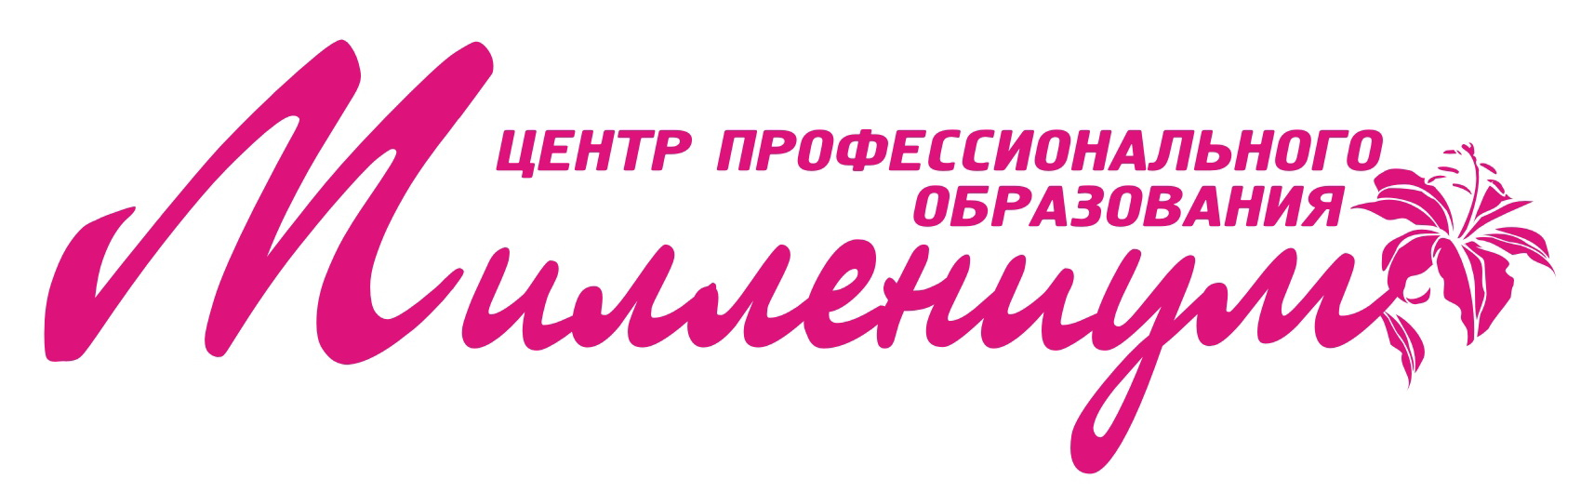

ХIII Международный Чемпионат Азии по ногтевому сервису, педикюру, визажу и парикмахерскому искусству
12-13 ноября 2015 года г. Иркутск

ЗАЯВКА НА УЧАСТИЕ В СЕКЦИИ ВИЗАЖА

Фамилия________________________________________________________________
Имя_____________________________Отчество_______________________________ Год рождения____________________________________________________________
Город___________________________________________________________________ Контактный телефон (код города)_________________________________________
e-mail___________________________________________________________________
Образование_____________________________________________________________
Специальность___________________________________________________________
Место обучения__________________________________________________________
Опыт работы по специальности – нужное подчеркнуть (нет, менее года, 1 – 2 года, 3 – 5 лет, 5 – 10 лет, более 10 лет)
Место работы___________________________________________________________

Кого представляет участник (себя, салон, команду )________________________
Дата заполнения_________________________________________________________

Подпись участника:__________________

мастера юниоры

Номинация «Фантазийный макияж и боди-арт».

Номинация «Свадебный макияж»

Номинация «Наращивание ресниц поресничное»
Стоимость участия

номинация | Стоимость «мастера» | Стоимость «юниоры»
«Наращивание ресниц поресничное» | 1200 руб.
«Фантазийный макияж и боди-арт» | 1200 руб. | 1000 руб.
«Свадебный макияж» | 1200 руб. | 1000 руб.

Для участия в Чемпионате необходимо в срок до 5 ноября 2015 г. заполненную Анкету-заявку отправить в Оргкомитет Чемпионата и перечислить или оплатить наличными в Фонд Чемпионата стоимость участия. Датой регистрации заявки считается дата оплаты стоимости участия.

Оргкомитет: Учебный центр «Миллениум»: г. Иркутск, ул. Ядринцева, 1/4
тел.: 8(3952) 70-22-88, 29-11-07, 976-535
e-mail: millenium-irk@yandex.ru,
web: www.millenium-irk.ru

